Руководство по монтажу нагревательных секций “Золотое сечение” GS.

- НАЗНАЧЕНИЕ.
Нагревательная секция “Золотое сечение” GS предназначена для обеспечения комфортной температуры поверхности пола в качестве единственного источника тепла или дополнительного отопления. Установка нагревательной секции возможна под плитку (или другое декоративное покрытие) и в стяжку.

- КОМПЛЕКТАЦИЯ.
- НАГРЕВАТЕЛЬНАЯ СЕКЦИЯ – 1 шт.
- ТРУБКА ГОФРИРОВАННАЯ – 1 шт.
- МОНТАЖНАЯ ЛЕНТА – количество зависит от длины нагревательной секции.
- РУКОВОДСТВО ПО МОНТАЖУ – 1 шт.
- ПАСПОРТ – 1 шт.

Терморегулятор не входит в комплект поставки и приобретается дополнительно.

- ПЛАНИРОВАНИЕ МОНТАЖА.
- ПРОВЕРИТЬ ДОПУСТИМЫЙ ТОК АВТОМАТОВ
Подключение нагревательной секции рекомендуется производить через отдельный автоматический выключатель и УЗО с номинальным отключающим дифференциальным током не более 30мА.
- ОПРЕДЕЛИТЬ МЕСТО УСТАНОВКИ ТЕРМОРЕГУЛЯТОРА И ДАТЧИКА ТЕМПЕРАТУРЫ ПОЛА
Не располагайте терморегулятор в помещениях с высокой влажностью.
Рекомендуется устанавливать терморегулятор в доступном месте для настройки параметров обогрева. Стандартная высота установки- 0,8 м от уровня пола.
Датчик температуры пола протягивается в гофрированную трубку и монтируется на расстоянии 50 см от стены, в которой предполагается смонтировать терморегулятор.
- НАРИСОВАТЬ СХЕМУ РАСКЛАДКИ НАГРЕВАТЕЛЬНОЙ СЕКЦИИ
Рекомендуется начертить план обогреваемого помещения с указанием места расположения нагревательных секций, терморегулятора и датчика температуры пола (приложение 1 настоящего руководства по монтажу). Знание о месте расположения этих компонентов облегчает поиск и ремонт неисправных элементов.

- ПОДГОТОВКА К МОНТАЖУ.
- ПОДГОТОВКА ПОВЕРХНОСТИ
Основание поверхности, на которое укладывается нагревательная секция, должно быть очищено от мусора и острых предметов, выровнено и загрунтовано.
- ИНСТРУМЕНТЫ
Для удобного монтажа нагревательных секций “Золотое сечение” GS советуем приготовить инструменты:
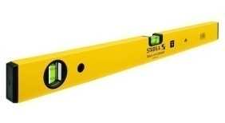
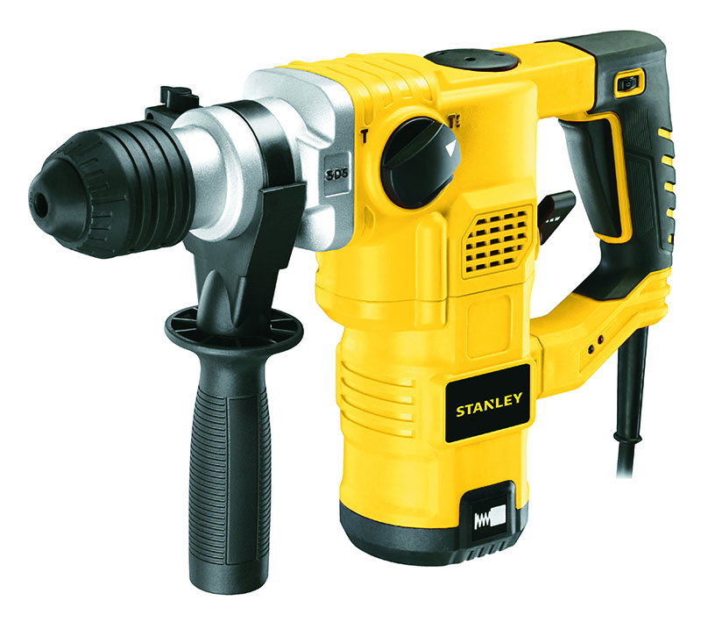
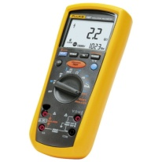
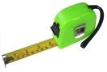
Перфоратор
Уровень
Мел (карандаш)
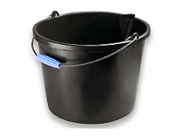
Рулетка
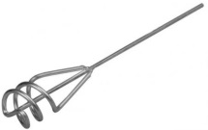
Отвертка шлицевая
Мультиметр
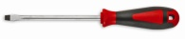
Ёмкость для раствора
Насадка для размешивания раствора

5. МОНТАЖ.
Внимание!!! При монтаже необходимо выполнение следующих условий:
Подключение нагревательной секции к электрической сети должен производить квалифицированный электрик. Запрещается вносить изменения в конструкцию нагревательной секции (укорачивать, растягивать, удлинять).
Схема подключения нагревательной секции к электрической сети указана в инструкциях по установке терморегуляторов.
Не допускается монтировать 1 нагревательную секцию в 2 помещениях.
Муфты нагревательной секции обязательно должны находиться в полу.
Нагревательная секция должна быть смонтирована на достаточном расстоянии от других нагревательных приборов (не менее 15 см).
Монтаж нагревательной секции производить при отключенном напряжении питания.
5.1. Согласно схеме раскладки подготовьте в стене штробу для электропроводки и терморегулятора.
5.2. По всей длине гофрированной трубки протяните датчик температуры пола. Торец трубки закройте заглушкой. Расположите гофрированную трубку согласно Вашей схеме, так чтобы датчик располагался на расстоянии 50 см от стены. Обратите внимание на то, чтобы другой конец трубки заканчивался у места установки терморегулятора. Закрепите трубку небольшим количеством раствора.
5.3 Закрепите к полу отрезки монтажной ленты. Монтажная лента крепится в местах где будут заканчиваться петли нагревательной секции.
5.4. Рассчитайте шаг укладки секции: Шаг укладки (см) = (100×S)/L, S – обогреваемая площадь, м2; L – длина нагревательной секции, м. Допустимое отклонение от расчетного шага при укладке нагревательной секции +1 см.
Разложите нагревательную секцию согласно схеме таким образом, чтобы отступ от стен составлял не менее 5 см.
Датчик пола должен располагаться строго между витками нагревательного кабеля. Установочные провода подведите к месту установки терморегулятора.
5.5. Смонтируйте терморегулятор согласно прилагающейся к нему инструкции.
5.6. Измерьте электрическое сопротивление нагревательной секции и датчика пола при помощи мультиметра и сравните с данными в паспорте. Зафиксируйте значения сопротивлений на схеме (приложение 1).
5.7. Проверьте работоспособность системы. Подайте напряжение питания и согласно инструкции включите терморегулятор. Подождите немного и убедитесь в том, что секция нагревается. Выключите терморегулятор и отключите напряжение питания.
5.8. При установке под плитку: приготовьте плиточный клей согласно инструкции и залейте им нагревательную секцию. Слой клея должен быть 5-8 мм. Нагревательная секция должна быть полностью утоплена в слое клея. Воздушные пузыри в клее не допускаются.
При установке в стяжку: приготовьте раствор согласно инструкции и залейте им нагревательную секцию. Слой раствора должен быть 3-5 см. Нагревательная секция должна быть полностью утоплена в слое раствора. Воздушные пузыри в растворе не допускаются. Если планируется укладка секции в стяжку, рекомендуется под нагревательную секцию уложить теплоизоляцию.
5.9. Прогрунтуйте залитое основание и уложите напольное покрытие.

6. ПЕРВОЕ ВКЛЮЧЕНИЕ
Внимание! Включать нагревательную секцию разрешается только после полного затвердевания плиточной смеси или раствора (точные данные по времени затвердевания указаны в инструкции по применению плиточного клея или раствора).
Включите терморегулятор и установите требуемый режим обогрева. Учтите, что при первом запуске системы требуется ориентировочно 6 часов для достижения заданной температуры.

7. ПРАВИЛА ЭКСПЛУАТАЦИИ.

- Диагностика и ремонт элементов системы теплого пола производятся при отключенном напряжении питания.
- Во избежание перегрева нагревательного кабеля не располагайте на поверхности, под которой смонтирован теплый пол, теплоизолирующие предметы (ковер, шкаф, тумба и прочее).
- Исключите любые специальные работы, механические воздействия, которые могут привести к повреждению встроенной в пол системы обогрева.

8. БЕЗОПАСНОСТЬ.
- Подключение нагревательной секции должен производить только квалифицированный электрик и в соответствии с действующими правилами ПУЭ.
- Нагревательную секцию необходимо заземлить в соответствии с действующими правилами ПУЭ и СНиП.
- Запрещается укорачивать, удлинять нагревательный кабель или подвергать его механическим воздействиям.
- Запрещается вносить изменения в терморегулятор.
- Не рекомендуется проводить монтаж нагревательной секции при температуре ниже -5°С.
- Запрещается подключать к сети нагревательную секцию, свёрнутую в бухту.
- Запрещается эксплуатировать нагревательную секцию без плиточного клея или стяжки. Обязательное условие – нагревательная секция должна быть полностью «утоплена» в толщине клея или раствора.
- При нарушении какого-либо из вышеперечисленных требований изготовитель снимает с себя гарантийные обязательства.

Приложение 1
СХЕМА РАСКЛАДКИ НАГРЕВАТЕЛЬНОЙ СЕКЦИИ
Нарисуйте схему, на которой укажите расположение элементов:
- нагревательной секции
- соединительной и концевой муфт
- датчика температуры пола
- терморегулятора или распределительной коробки

Тип помещения: _______________ Площадь: _________________

Сопротивление нагревательной секции _______Ом Сопротивление датчика ______Ом
Установку нагревательной секции произвел ________________ Дата _____________ 20 ____ г.
(подпись)
ГАРАНТИЙНЫЙ СЕРТИФИКАТ

Нагревательная секция _______________________________________________________
(марка)

Дата продажи _____________ 20 ____ г. Продавец _________________________

(подпись)
Штамп магазина

C условиями хранения, транспортировки, указаниями по монтажу и эксплуатации комплекта, условиями предоставления гарантии ознакомлен (а):

Покупатель _________________________
(подпись)

Нагревательная секция “Золотое сечение” GS используется для КОМФОРТНОГО обогрева.
Изготовитель гарантирует работу нагревательной секции “Золотое сечение” GS в течение срока, определяемого гарантийными обязательствами, приведенными в приложенному к нему паспорте.
Предприятие-изготовитель обязуется выполнить гарантийный ремонт нагревательной секции в случае выполнения всех требований по установке и эксплуатации, по предъявлении заполненного Гарантийного сертификата и Схемы раскладки с указанием расположения терморегулятора, нагревательной секции, соединительных и концевых муфт и датчика температуры пола. Гарантийному ремонту не подлежат изделия с дефектами, возникшими в результате механических повреждений или неправильного подключения и эксплуатации нагревательной секции.

Изготовитель: ООО ПК «ТС Полюс»
141008, Россия, Московская область, г. Мытищи, Волковское шоссе 5а, стр. 1,оф 701
Тел./факс: (495) 780-71-36 www.polnomer1.ru.

